 | Vitesse 1 | Vitesse 2 | Vitesse 3
1 pale | 0,5 | 0,6, | 0,8
2 pales | 0,3 | 0,5 | 0,7
3 pales | 0,9 | 1,3 | 1,5
4 pales | 0,3 | 0,5 | 0,6
5 pales | 0,4 | 0,6 | 0,55
6 pales | 1 | 1,3 | 1,2

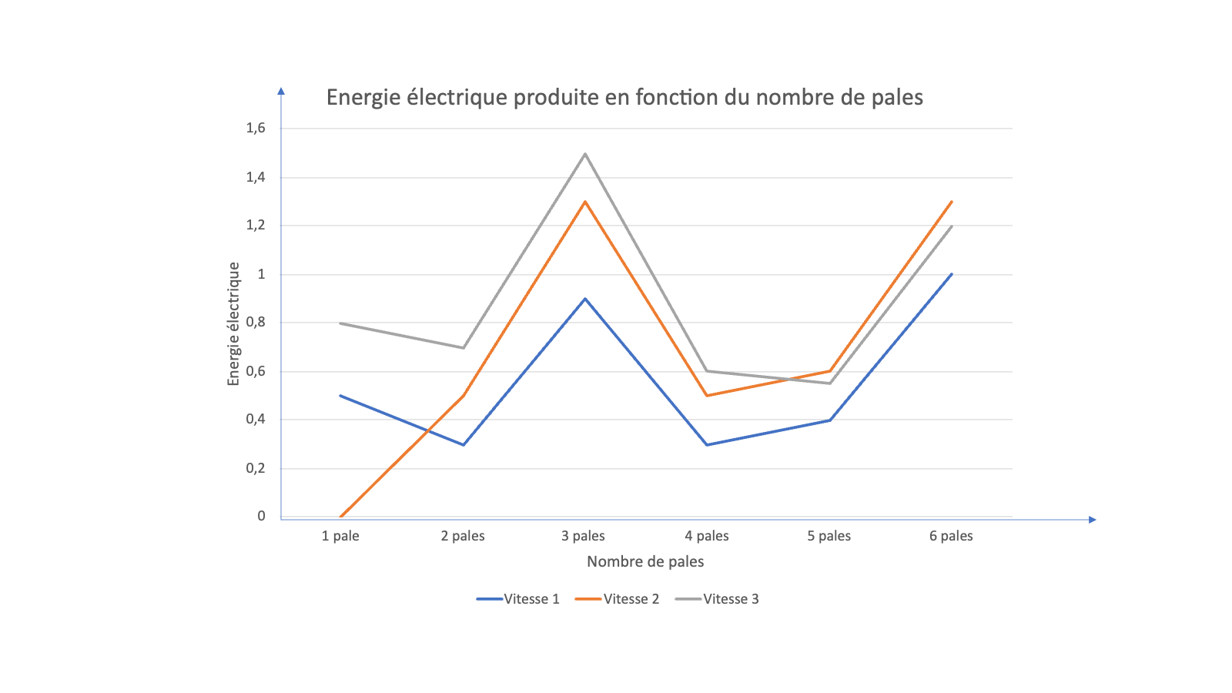
On peut discuter plus précisément les résultats :
Pour une pale, la vitesse 1 ne permet pas de mettre l’éolienne en mouvement. Le poids de la pale est plus important que la force du vent.
A quatre pales, il y a deux endroits où le vent peut s’engouffrer et créer un ralentissement de la rotation.
Ensuite, plus il y a de pales, plus le rotor est lourd et difficile à faire tourner.
Après 4 pales, l’augmentation de vitesse est contre-productive.

